Liste de fournitures CE2 | Liste de fournitures CE2
- 1 trousse : stylos bleus, stylo rouge, stylo vert, stylo noir  - Plusieurs colles  - 1 crayon à papier  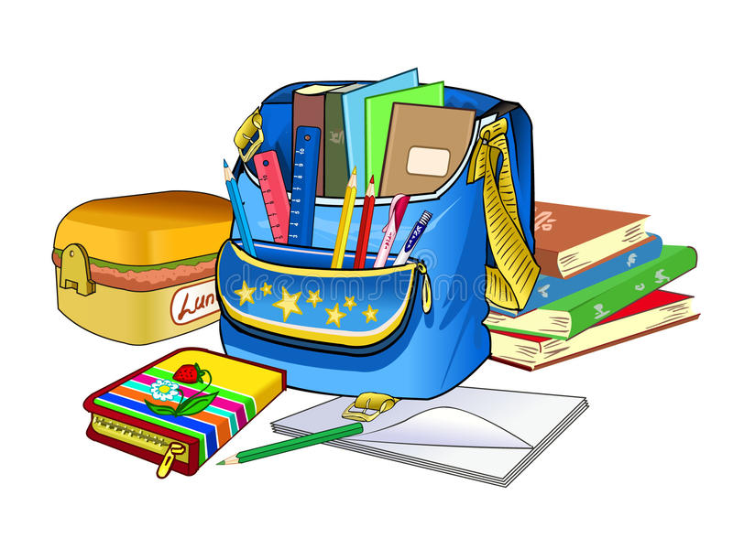  - 1 paire de ciseaux  - 1 taille-crayon  - 1 trousse avec feutres  - Crayons de couleurs  - 1 ardoise + chiffon  - Des feutres Velléda  - 1 compas à bagues  - 1 règle de 20 cm, 1 équerre  - 1 cahier d’essai petit format, grands carreaux  - 1 cahier de textes  - 1 pochette avec rabats  - 2 lutins dont un avec le maximum de pages (200 vues)  - 1 boite de mouchoirs  - Un dictionnaire : Larousse, Maxi débutants, 7/10 ans  Pensez à étiqueter le matériel de votre enfant et prévoir une boite de réserve qui restera en classe.  Bonnes vacances ! | - 1 trousse : stylos bleus, stylo rouge, stylo vert, stylo noir  - Plusieurs colles  - 1 crayon à papier  - 1 paire de ciseaux  - 1 taille-crayon  - 1 trousse avec feutres  - Crayons de couleurs  - 1 ardoise + chiffon  - Des feutres Velléda  - 1 compas à bagues  - 1 règle de 20 cm, 1 équerre  - 1 cahier d’essai petit format, grands carreaux  - 1 cahier de textes  - 1 pochette avec rabats  - 2 lutins dont un avec le maximum de pages (200 vues)  - 1 boite de mouchoirs  - Un dictionnaire : Larousse, Maxi débutants, 7/10 ans  Pensez à étiqueter le matériel de votre enfant et prévoir une boite de réserve qui restera en classe.  Bonnes vacances !

